XU1714 Scheda creata il 18 marzo 2026
Descrizione storico-bibliografica
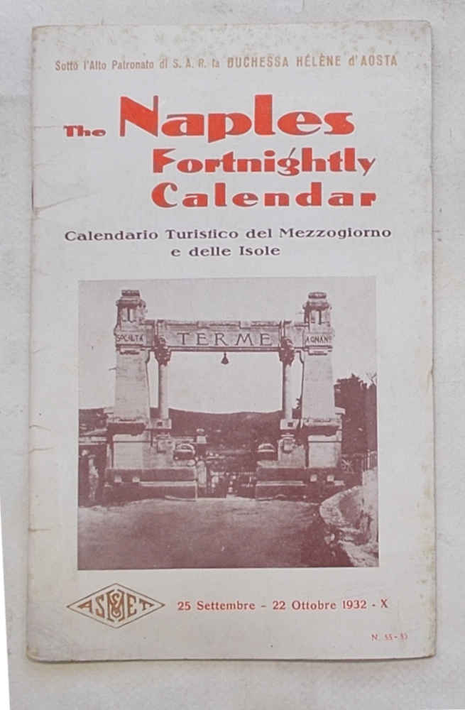
The *Naples & Florence observer. - -anno 9, n. 477 (dicembre 1872). - Napoli : [s.n., 1864-1872]. – 9 volumi. ((Settimanale. - Descrizione basata su: anno 8, n. 405 (luglio 1871). - CFI0416282
The *Naples and Roman observer : an English and American weekly newspaper and review. - Anno 10, n. 478 (gennaio 1873)- . - Napoli : [s.n., 1873]. – 1 volume. ((Settimanale. - CFI0375637
The *Naples echo : the tourist'guide : political, commercial, artistical. - Naples : [s.n., 1875-1877]. – 3 volumi ; 51 cm. ((Settimanale. - Descrizione basata su: Anno 3, n. 99 (1 marzo 1877). - LO10799769
The *Naples chronicle : a weekly newspaper and review. - Naples : [s.n., 1877]. – 1 volume ; 50 cm. ((Settimanale. - Descrizione basata su: N. 22 (14 aprile 1877). - LO10799750
The *Naples observer : an organ of local information. - -anno 2, n. 31 (1889). - Napoli : [s. n.], 1888-1889. – 2 volumi. ((Settimanale. - Descrizione basata su: Anno 2, n. 1 (1889). - CFI0704755
The *Naples echo : journal des étrangers et petites affiches napolitaines. - -n. 460 (dicembre 1897). - Napoli : Tip. Nuova, 1891-1897. – 7 volumi. ((Settimanale. - Descrizione basata su: Anno 2, n. 200 (1892). - CFI0702674
L'*echo de Naples : journal des étrangers. - Anno 8, n. 461 (gennaio 1898)-anno 39, n. 583 (marzo 1914). - Napoli : Tip. Eugenio, [1898]-1914. – 17 volumi. ((Settimanale. - LO10756361
The *Naples fortnightly calendar : calendario turistico del Mezzogiorno e delle isole. - Naples : ASMET, [1930-1934]. – 5 volumi : ill. ; 20 cm. ((Quindicinale. - Descrizione basata su: n. 9 (21 December 1930). - NAP0209470
*Naples daily American. - Roma : [s. n., 1946-1968]. – 23 volumi. ((Quotidiano. - Descrizione basata su: Anno 23, n. 22 (1968). - CFI0704757
Soggetto: Napoli – Periodici; Turismo – Napoli - Periodici

